Игры детей с тестом
Игра – ключевое слово, причем игра увлекательная, удивительная, почти никогда не надоедающая и разнообразная. Через игру дети познают мир и учатся. Часто родители не хотят возиться с пластилином или тестом, считая, что дети все запачкают. И зря. Ведь лепить можно на свежем воздухе, в фартуке, на специальной клеенке. Лепка из теста дает растущему ребенку очень многое с точки зрения развития и обучения. А именно:
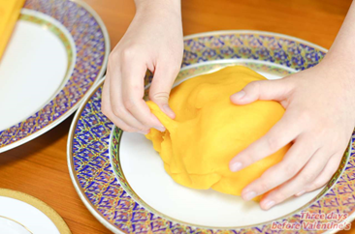
Чему учит тесто?
Развивает чувства. Когда малыш тянет тесто, пытаясь отщипнуть кусочек, в руке и пальцах укрепляются тонкие мышцы. Тесто – это такой тренажер для пальчиков и, следовательно, нейронов. Чем чаще и разнообразнее ребенок играет с тестом, тем выше шансы научиться хорошо говорить, читать и писать.
Успокаивает. Лепка – безусловно, медитативный процесс для большинства детей. Для интровертов – это возможность побыть наедине с самим собой, для экстравертов – выразить себя и свои эмоции. Агрессивные и гиперактивные дети выигрывают от контакта с тестом: они сжимают, ударяют по нему кулаками, растягивают, в общем, выпускают пары. Добавьте в тесто масло лаванды.
Расширяет словарный запас. Вылепляя фигурки из теста, можно узнать десятки новых слов: лепить, отщипывать, раскатывать, тянуть, скатывать в шарик, мягкий, твердый, липкий, сухой.
Учит задавать вопросы. В процессе знакомства с тестом можно поговорить о том, как получаются цвета. К примеру, сегодня я принесла детям два кусочка теста – синий и желтый. Они играли с тестом целый день и смешали оба куска в один зеленого цвета. Как это случилось? А что будет, если намочить тесто? Испортится ли оно? Или добавить очень много муки?
Учит математике. Тесто можно взвешивать, разделять на кусочки и сравнивать их по весу, сортировать по размерам. Можно вылепить длинную колбаску из теста и измерить ее, устроить соревнование на самую длинную колбаску из теста или самый большой шарик. Из теста хорошо лепить геометрические фигуры и формы, цифры.

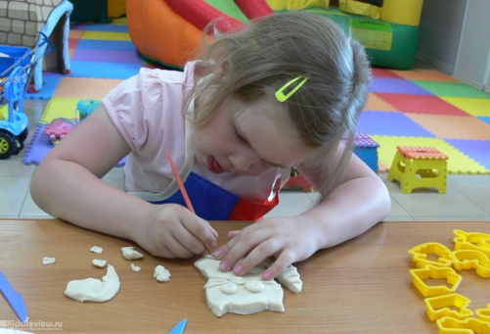
Позволяет творить. Тесто для лепки - это еще и материал для творчества и социализации. Дети любят лепить вместе. Они придумывают новые формы и животных, дают названия своим первым скульптурам. Фотографируйте интересные творения ваших детей, а потом используйте эти фотографии для дальнейших арт-опытов.
А вот и рецепты теста:
1. Простое соленое тесто
3 стакана муки четверть стакана соли 1 столовая ложка масла 1 чашка воды
Смешайте сухие ингредиенты, постепенно добавляйте подкрашенную красителем воду. Если тесто слишком сухое, добавьте воды, если липнет к рукам - больше муки и немного масла.
2. Тесто с разрыхлителем
Тесто с разрыхлителем (cream of tartar) мягче и пластичнее, но, главное, оно «живет» несколько месяцев, при условии, что вы храните его в закрытом контейнере и в холодильнике.
Для такого теста нам понадобится:3 стакана муки - 3 чайной ложки cream of tartar - 1 столовая ложка масла - 1 чашка воды - горсть соли
3. Тесто из кукурузного крахмала:
2 стакана соли - 1 стакан кукурузной муки - полтора стакана воды - краситель по желанию. Смешайте муку и соль в кастрюле, затем добавьте воды. Готовьте на медленном огне, помешивая, пока тесто не пример форму шара. Остудите и начинайте играть.
Тесто готово! Настало время для экспериментов и творчества. Тесто для моделирования - развивающий материал с бесконечными возможностями. Можно "поиграть" с его текстурой - сделать тесто более мягким и пластичным или сухим и твердым. Добавив блестки, обрезки травы, молотый кофе или песок, вы измените текстуру теста. Ребенку стоит предложить поучаствовать в замесе теста, чтобы он сделали свои выводы о том, сколько муки надо добавлять и что делать, если тесто прилипает к пальцам. Удачи!

